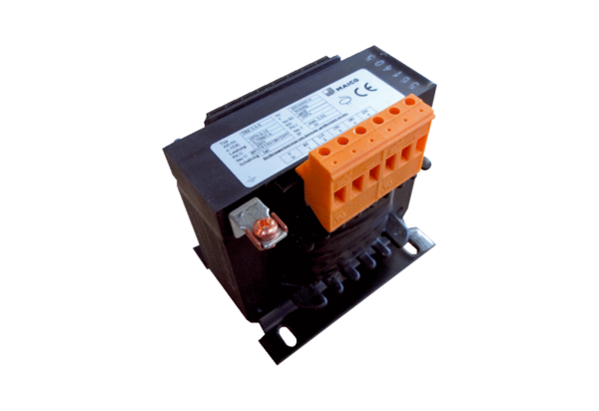5-stupňový transformátor, do rozvaděče TRE 6,5 S-2<data>
<p class="FT">Obsah dodávky:</p>
</data>
1 kus<data>
<p class="FT">Sortiment:</p>
</data>
C
<data>
<p class="FT">Typové číslo:</p>
</data>
0157.0164<data>
<p class="FT">Výrobce:</p>
</data>
MAICO

